Консультация для родителей

«11 родительских практик, формирующих толерантность

к насилию»
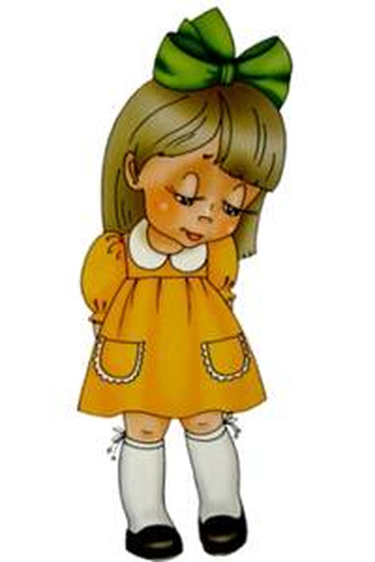
Как растить детей, чтобы они в будущем не стали жертвами насилия или насильниками? Не делать того, что воспитывает в детях толерантность к насилию! Не делать того, что то и дело совершают очень многие родители…
Почему важно, чтобы в детях были сформированы маркеры насилия? Потому, что когда дочь начнет встречаться с мужчинами, она просто не заметит, что с ней обращаются недостойно, ведь с ней всю жизнь обращались именно так! А когда сын начнет встречаться с женщинами, он не будет понимать, что ведет себя некрасиво, поскольку в нем не воспитано уважение к личным границам.
У детей, чьи личные границы не уважались и чьи интересы не учитывались, слишком высоки шансы оказаться в токсичных, дисфункциональных отношениях во взрослом будущем.
Представляем обзор родительских практик, которые мешают детям сформировать понимание того, что допустимо, а что – нет.

Разбор полетов
Ребенка обидели? "А за что тебя побили? А что ты сделал, почему учительница на тебя ругалась? А зачем ты взяла его машинку? А не надо было разговаривать на уроке!"
Чем это опасно? Тем, что ребенка приучают видеть в себе причину недостойного поведения других людей. В будущем это может привести к тому, что женщина, которую бьет муж, будет искренне верить, что его спровоцировала именно она, а этот муж будет знать, что "за дело" можно и ударить.
Ответственность за насилие всегда лежит на насильнике. Недостойному поведению нет оправдания.

"Думай о хорошем!"
Ребенку плохо в секции, куда его записали? Нравится гимнастика, но не нравятся девочки? Нравится борьба, но мальчики дразнят? "Думай о хорошем! Тебе же нравится гимнастика! Бабушка над тобой смеется, зато она тебя любит!"
В чем опасность? В том, что в будущем в отношениях с партнером ребенок будет игнорировать недостойное к себе отношение.
Зато не пьет! Зато не бьет! Зато любит, зато с детьми играет и памперсы им меняет, зато деньги приносит, и т.д.

"Тебе показалось!"
Ребенок говорит, что вы его обижаете, а вы в ответ говорите, что он ваш любимый ребенок, вы не можете его обидеть. Что ему показалось.
В чем опасность? В том, что ребенок приучается не принимать во внимание свои чувства, а руководствоваться чувствами других.
"Да ты что, ты – моя любимая жена, как мог я тебе изменить, как я мог тебя обмануть?" – вы хотите такого для своей дочери в будущем?
А также в том, что отрицая чувства ребенка, вы учите его не доверять себе. А потом, когда выросшая дочка попадает в сложную ситуацию в уже своей семье, ей будут говорить: "Как ты могла не заметить!"
Опасность также в том, что ребенок не научится уважительно относиться к чувствам близких, он сам будет заставлять их страдать.

"Ну я же тебя люблю!"
Вариант: "Это же твой дедушка!" Ребенок просит отпустить его, не обнимать, не целовать, но слышит: "Я же твой папа, я тебя люблю, я хочу тебя поцеловать!" Или вы приезжаете в гости и заставляете ребенка поцеловать бабушку и дедушку против его желания.
В чем опасность принуждения? Вы хотите, чтобы в 14 лет ваша дочь сдалась, когда какой-нибудь великовозрастный хлюст начнет ей внушать: "Ну я же тебя люблю"? А она уступит, потому что именно так вел себя с ней отец. Вы хотите, чтобы вашего сына в 20 с небольшим посадили за изнасилование, потому что он привык, что "нет" в ответ на попытку поцеловать ничего не значит, и не остановился?
Право ребенка на телесную неприкосновенность священно. Отпусти – значит отпусти. Нет – значит нет. Научите говорить "нет". Научите останавливаться в ответ на "нет".

"Он не хотел тебя обидеть!"
В чем опасность? В оправдании насилия. В том, что ребенок на чистом глазу будет говорит: "А я не хотел обидеть!" – и продолжать обижать. В том, что если тебя обидеть не хотели, то обижаться как бы и неприлично.

"Он просто пацан!"
В чем опасность? В нормализации насилия, творимого мужчинами по отношению к женщинам.

"А по попе?"
Опасность очевидна: бить можно, рукоприкладство – лучший аргумент. Надо слушаться того, кто бьет. Чтобы добиться своего, надо бить.

"Ты ему нравишься!"
"Мама, ну почему Ваня все время ко мне пристает?"
Пожалуйста, поймайте себя за язык и не произносите этого ужасного "потому что ты ему нравишься". Вы считаете, что это правда? Он пристает к ней, потому что она ему нравится? Может, потому что хочет с ней играть? Снова нет.
Мальчик обижает девочку не потому, что она ему нравится! И не потому, что он хочет с ней играть! А потому, что он не умеет говорить прямо, что хочет с ней играть, не умеет по нормальному выражать свою симпатию.
В чем опасность? В том, что девочки привыкают к тому, что "бьет – значит любит", а мальчики привыкают выражать симпатию через унижение, но не через заботу, уважение и хорошие слова.
То есть приставать и обижать можно, и, если ты нравишься, не нужно обращать внимание на то, что тебе самой от этого плохо.

"А ты скажи ему..!"
Случается ли, что вы комментируете разговоры ребенка с другими людьми? Случается ли, что вы даете ребенку советы, кому и что сказать, когда он у вас этого не просил?
В чем опасность? Если да, то остановитесь. Ведь так может делать и партнер вашего ребенка во взрослой жизни.
Ваши сын или дочь просто не поймут, что такое поведение недопустимо. А зачастую именно с контроля общения жены/мужа начинается психологическое насилие в семьях.

"Что это на тебе надето?"
Если вы регулярно делаете критические замечания по поводу внешности и одежды ребенка, он привыкнет к тому, что обсуждать внешний вид других людей – обычное дело.
И в будущем ваша дочка не поймет, что ее избранник ведет себя ужасно по отношению к ней, критикуя ее фигуру…

Излишняя вежливость
Пьяница пристает к вам с ребенком в трамвае? Кто-то грубит вам в магазине? Учительница, либо старшая родственница учит вас тому, как вам воспитывать вашего ребенка (при нем же)?
Зато вы хорошо воспитаны, вы не хотите конфликта, вы боитесь быть грубой. И молча улыбаетесь.
И ребенок вслед за вами приучается улыбаться в ответ на нарушение его личных границ, приучается даже не пытаться их отстаивать.

Автор: Наталья Калашникова, журналист.

